

Guide de relecture d’un accompagnement Esdac
Mise à jour du 25 mai 2022.

Un temps de relecture en équipe doit être programmé à la fin de chaque accompagnement, sur place ou à distance. Instrument clé de formation permanente, cette relecture renforce également nos liens.

NB. Les notes de bas de page ne sont que des exemples de questions à se poser.
Vous pouvez aussi vous aider du schéma “L’essentiel d’Esdac” à la fin de ce guide.
Vous êtes invités à répondre en reflétant la réalité de vos vécus d’accompagnateurs.

Date(s) de l’accompagnement :

Lieu de l’accompagnement :

Noms des personnes de l’équipe d’accompagnement (préciser s’il y a un·e stagiaire) :

Nombre de participants :

S’il s’agit-il de l’accompagnement d’un groupe composé de personnes invitées par Esdac (pour une formation, un Jonas, une relecture d’année etc.) passer au n° 2.

- ACCOMPAGNEMENT D’UN GROUPE DEMANDEUR (DÉJÀ FORMÉ)
Nom du groupe demandeur :

Mission du groupe demandeur et lieu(x) où celle-ci s’exerce :

La demande du groupe :

La préparation avec le groupe demandeur :

Type de parcours proposé :

Passer au n° 3.

- ACCOMPAGNEMENT D’UN GROUPE DE PERSONNES INVITÉES

S’agissait-il d’une formation ? d’un Jonas ? d’un Jonas-Montagne, d’une relecture d’année, d’une retraite d’école, d’une autre activité (laquelle) ? :

S’il s’agissait d’une formation, en quoi consistait-elle ? :

- ÉVALUATION FAITE PAR LES PARTICIPANTS :

- ÉVALUATION DE L’ÉQUIPE D’ACCOMPAGNEMENT PAR ELLE-MÊME :

NB. Chacun·e notera d’abord ses réflexions personnelles avant de les partager

Évaluation de votre accompagnement :

Évaluation de votre collaboration en équipe :

- ÉVALUATION D’UN·E STAGIAIRE

NB. Le stagiaire remplit la partie (a) ci-dessous et, en parallèle, l’autre accompagnateur remplit la partir (b) ci-dessous. Puis tous les deux partagent leur évaluation et, le cas échéant, complètent la partie (c)

- Le/la stagiaire : (Nom et prénom) : …

- Comment s’est passée la collaboration au sein de l’équipe d’accompagnement ? Comment me suis-je senti·e avec l’autre accompagnateur/trice ? : …
- Comment me suis-je comporté·e devant le groupe (confiance, appréhension, écoute, prise de parole etc.) ? : …
- Comment qualifierai-je mon rôle face au groupe et dans l’équipe d’accompagnement ? :…
- Quelles ont été mes propositions et initiatives concernant la conception générale du parcours à faire vivre au groupe, l’organisation, la rédaction des feuilles de prière, l’animation des plénums etc. ? : …
- Comment puis-je qualifier mon aptitude à sentir les mouvements intérieurs dans le groupe, à « discerner les esprits » à l’œuvre (esprit de communion et de vérité / esprit de destruction, de condamnation, de mensonge) ? : …
- Comment ai-je perçu la présence de l’Esprit Saint ? Comment Dieu m’a-t-il parlé personnellement au cours de l’accompagnement ? : …
- Quels sont, de mon point de vue, mes points forts, mes capacités, mes dons ? : …
- Quels sont les points que je veux travailler (connaissance de l’approche Esdac, compétences d’animation, attitudes intérieures, relations, etc.) ? : …

- L’accompagnateur/trice (Nom et prénom) : …

- Comment s’est passée la collaboration au sein de l’équipe d’accompagnement ? : …
- Comment me suis-je senti·e avec le/la stagiaire ? : …
- Quelles ont été les propositions et initiatives de la/du stagiaire concernant la conception générale du parcours à faire vivre au groupe, l’organisation, la rédaction des feuilles de prière, l’animation des plénums etc. ? : …
- Comment s’est-il/elle comporté·e devant le groupe (confiance, appréhension, écoute, prise de parole etc.) ? : …
- Comment puis-je qualifier son aptitude à sentir les mouvements intérieurs dans le groupe, à « discerner les esprits » à l’œuvre (esprit de communion et de vérité / esprit de destruction, de condamnation, de mensonge) ? : …
- Comment a-t-il/elle pris en mains son rôle, sa manière de faire, ses relations avec le groupe, avec les autres animateurs ? : …
- Comment la/le stagiaire s’est-elle/il approprié la démarche Esdac dans cette session ? : …
- Quels sont, de mon point de vue, les points forts, les capacités, les dons de la (du) stagiaire ? : …
- Qu’ai-je appris grâce à la/au stagiaire ? : …
- Quels dons, quelles expériences du (de la) stagiaire ont-ils pu se déployer et renouveler la manière de faire d’Esdac ? : …
- Au vu de l’accompagnement, quels points seraient encore à travailler par le/la stagiaire ? : …

- Remarques complémentaires après échange entre stagiaire et accompagnateur/trice
- …

- SUPERVISION DE VOTRE ÉQUIPE :

- SUIVI ÉVENTUEL :

- LISTE DES PARTICIPANTS :

- COMMUNICATION

- Remarques à transmettre aux responsables d’Esdac :

- Article à rédiger :

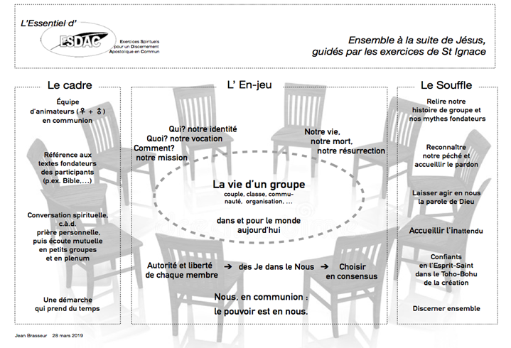

La demande consistait-elle à libérer la parole et à mieux s’écouter ? Á mieux faire corps ? Á évaluer la vie du groupe ? Á travailler à la réconciliation entre ses membres ? Á discerner les appels contemporains et à chercher comment y répondre ? Á trouver une solution à un problème concret qui se pose ? Au départ, la demande était-elle claire ? Sinon, comment l’avez-vous fait préciser ou même évoluer ? Quelle a été son expression finale ? Autres points à signaler à ce sujet…
Comment avez-vous fait connaissance avec le groupe, son charisme, sa mission, sa manière de vivre, ses difficultés, etc. ? La durée de la démarche nécessaire pour répondre à la demande a-t-elle dû être ajustée ? Si oui, comment ? Quelles difficultés avez-vous rencontrées ? Autres points à signaler… ?
Conversation spirituelle ? Relecture ? Discernement en commun ? Éléments de formation ? Autres ?
Seulement formation à la conversation spirituelle ? Ou bien incluant le discernement en commun ? En une seule session ? En combien de journées, de WE… ? Avez-vous fait aussi entre vous les mêmes exercices que ceux proposés aux participants en formation ? Si oui, pour quel profit ? Au terme de la session, les participants se sont-ils posé la question : « Quelles sont les conséquences incontournables de ce que nous avons partagé ? » Etc.
Dans quelle mesure le groupe estime-t-il avoir atteint l‘objectif poursuivi ? Comment le groupe a-t-il vécu votre accompagnement en équipe ? …
Rétrospectivement, quel regard portez-vous sur le parcours que vous avez proposé au groupe ? Sur les feuilles de prière ? Comment et à quels moments, le groupe vous a-t-il paru se laisser conduire par l’Esprit saint ? A quels signes l’avez-vous reconnu ? Qu’est-ce qui a fait « avancer » le groupe ? Qu’est-ce qui a fait obstacle ? Qu’est-ce qui vous a surpris ? Comment votre attitude ou votre parole vous ont-elles semblé une aide ou une difficulté pour le groupe ? Y a-t-il eu des phénomènes de projections psychologiques, de transferts, de contretransferts ? Si oui, comment ont-ils pu se résoudre ? Comment allez-vous ajuster votre façon de procéder à la suite de cet accompagnement ? Que feriez-vous en plus, en moins, autrement ?
Le nombre de membres dans l’équipe était-il bon ? Avez-vous pratiqué la conversation spirituelle entre vous ? Á quels moments avez-vous fait entre vous des relectures ? Quelles en ont été les conséquences concrètes ? Pour quel profit ? Quelles ont été les difficultés rencontrées, les points forts, les points faibles de votre collaboration ? Chacun·e de vous était-il/elle libre ? Aviez-vous confiance en l’action de l’Esprit Saint en chacun·e de vous et entre vous ? Qu’est-ce que chacun·e a appris dans cet accompagnement ? Quel est le point, ou quels sont les points, que chacun·e sent devoir travailler ? …
L’équipe s’est-elle fait superviser ? Si non, pourquoi pas ? Si oui, par qui et avec quel bénéfice ? …
Il est important que l’équipe d’accompagnement discerne si un suivi serait approprié, qu’elle ose le signaler au groupe, tout en le laissant libre de choisir quel type de suivi éventuel (pas nécessairement par Esdac, ni par l’équipe qui vient d’accompagner le groupe)….
Liste de participants intéressés ou susceptibles d’être intéressés par Esdac (nom, prénom, adresse mail…) afin d’établir un fichier pour des contacts ultérieurs : publicité pour des Jonas, formations Esdac, etc…). Quelles personnes vous paraissent-elles surtout à contacter ? (NB Cette liste peut figurer sur un document annexe.)
Entre autres, à la lumière de cet accompagnement : - Quelles attentes en matière de formation continue avez-vous pour l’avenir ? - Auriez-vous une proposition de thème pour un futur ZETI (Zoom Esdac Trimestriel International) ? …
Serait-il fructueux pour les membres, stagiaires et amis d’Esdac que les animateurs ou des participants rédigent un article dans la Plume ? Des participants vont-ils rédiger un article dans leur bulletin interne ou ailleurs ? …

